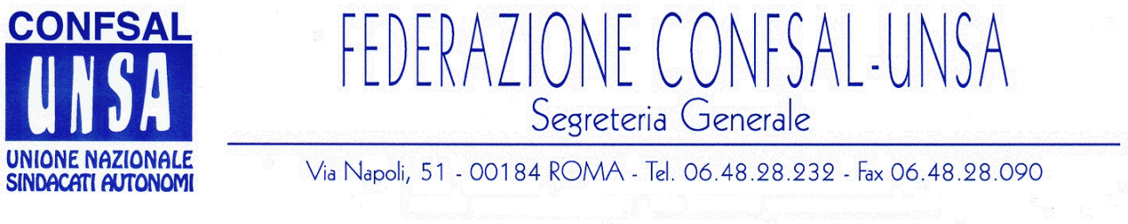
e-mail: unsaconfsal@tin.it sito internet: www.confsal-unsa.it

COMUNICATO N. 53/2008
PROTOCOLLO N. 137 DEL 4 Marzo ‘08

AI SEGRETARI NAZIONALI DEI COORDINAMENTI NAZIONALI

AI SEGRETARI REGIONALI FEDERAZIONE CONFSAL–UNSA

AI SEGRETARI PROVINCIALI FEDERAZIONE CONFSAL–UNSA
Si riporta, qui di seguito, uno stralcio del comunicato n.15/08 del Coordinamento
Nazionale Beni Culturali:
RIVENDICAZIONE BUONI PASTO
Riportiamo la lettera inviata dal Coordinamento Nazionale Confsal-Unsa Beni Culturali ed avente per oggetto: Vertenza sindacale per rivendicazione Buoni Pasto.
“Con la presente, la scrivente organizzazione sindacale significa alle SS.LL l’incresciosa situazione che si è determinata a causa dell’attuale contenzioso tra le società che hanno aderito ai bandi di gara con la Consip per la fornitura dei Buoni Pasto ai dipendenti del Comparto Ministeri.
Purtroppo, la situazione che si è determinata rasente una generale insoddisfazione e senso di frustrazione tra il personale, in quanto il contenzioso istauratosi tra le imprese di cui sopra e la Consip, potrebbe richiedere tempi lunghi con un ulteriore aggravamento della situazione economica per i lavoratori.
Infatti, se si tiene conto della già difficile situazione salariale dei dipendenti, questa ulteriore perdita riduce ancor di più il potere di acquisto dei soldi della già misera busta paga.
È ovvio, che il Coordinamento Nazionale Confsal-Unsa Beni Culturali ha investito la propria Federazione e Confederazione, affinché si intervenisse parallelamente presso le competenti sedi e mettere in atto le iniziative categoriali più opportune, anche se riteniamo di partecipare alle SS.LL ciascuno per la parte di propria competenza ad intervenire efficacemente, anche con la proposta di monetizzare l’attuale Buono Pasto in attesa che il contenzioso dinnanzi a TAR Lazio venga a cessare.
È inutile sottolineare l’importanza per i lavoratori di percepire i Buoni Pasto in discorso, dal momento che questi costituiscono salario differito e che il venir meno di tale presupposto economico danneggia enormemente gli stessi in quanto dovendo sottostare a turni di servizio con orari diversi, debbono provvedere in proprio all’ulteriore esborso per il necessario pasto di servizio.
Per quanto sopra rappresentato, pur riservandoci eventuali azioni legali, restiamo in attesa di un sollecito riscontro volto ad assicurare la continuità dell’erogazione dei Buoni Pasto ai lavoratori.”

DOTT. MAURIZIO PIZZUTO – NOMINA A RESPONSABILE DEL SERVIZIO STAMPA E COMUNICAZIONE DEL COORDINAMENTO BENI CULTURALI

La Segreteria Nazionale del Coordinamento Confsal-Unsa Beni Culturali, ha conferito l’incarico al Dott. Maurizio Pizzuto di Responsabile del Servizio Stampa e Comunicazione. Pertanto, il Dott. Maurizio Pizzuto è autorizzato a rappresentare la scrivente nei rapporti con gli organi diinformazione e con l’Amministrazione.
Altresì, il Dott. Maurizio Pizzuto è Direttore del Quotidiano di Informazione e Cultura “cultural news” e hamaturato nel corso degli anni una notevole esperienza nel campo dell’informazione e della comunicazione. CONFSAL-UNSA Beni Culturali - Ufficio Stampa e Comunicazione Tel. 06.67232348 – 0667232889. (Il Segretario Nazionale: Giuseppe Urbino )

Cordialità e saluti
IL SEGRETARIO GENERALE
Renato Plaja

